**FACULDADE SENAI FATESG**

**CURSO DE ENGENHARIA-SOFTWARE**

JULIO YUSHI KAWAHATA

KAYKY FERREIRA SOARES

SÉRGIO SOARES DA SILVA JÚNIOR

**CalculaDORa.**

Goiânia, GO

2022

JULIO YUSHI KAWAHATA

KAYKY FERREIRA SOARES

SÉRGIO SOARES DA SILVA JÚNIOR

**CalculaDORa.**

Trabalho apresentado ao curso de Engenharia de Software do SENAI FATESG, para conclusão da entrega da matéria de Processo de Engenharia de Software.

Professor: Gildenor.

Goiânia, GO

2022

**SUMÁRIO**

1 INTRODUÇÃO 4

2 OBJETIVO 4

3 INTERFACE 4

**3.1 Soma 6**

**3.2 Subtração 6**

**3.3 Divisão 7**

**3.4 Multiplicação 8**

**3.5 Igualdade 9**

**3.6 AC”All Clear” 9**

**3.7 Ponto”.’’ 10**

**3.8 Porcentagem 11**

**3.9 Potencialização 11**

4 METODOLOGIA 12

5 FERRAMENTAS 12

6 CONCLUSÃO 13

REFERÊNCIAS 13

# INTRODUÇÃO

A empresa GYN Engenharia necessita de um programa para executar os cálculos matemáticos básicos do dia a dia. Contratando a empresa CalculaDORa para executar a tarefa. Possuindo como objetivo entregar uma calculadora padrão com as funções básicas de soma, subtração, multiplicação, divisão, potencialização, raiz quadrada e porcentagem.

A calculadora apresentará uma interface gráfica e interativa, sendo utilizado a ferramenta Java swing para efetuar o layout da interface. Usando como auxilio o programa de modelagem o UML (diagrama de classe).

# OBJETIVO

O projeto Calc possui como seu objetivo:

* Exibir interface interativa com botões de zero a nove, ponto, soma, subtração, multiplicação, divisão, porcentagem, raiz quadrada e potenciação.
* Executar cálculos de funções matemáticas básicas (como somas, subtrações, multiplicações e divisões).
* Exibir resultado das equações definidas pelo usuário de forma acumulativa.
* Seguir ordem de operadores e prescrição, priorizando os parênteses.
* Configurar aplicação compatível com Java para ser executada em Windows.

# INTERFACE

Para que fosse feito o layout, foi utilizado o Java Swing, assim como apresentado em “objetivo” os botões são de zero a nove.

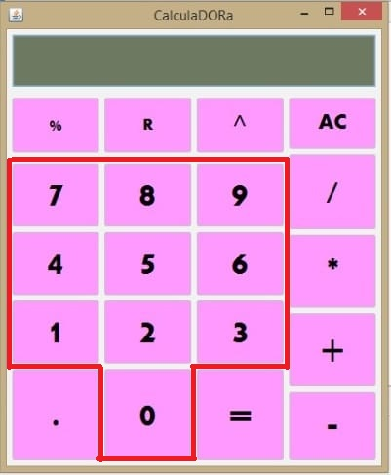

Assim como a apresentado na imagem anterior, para que possa ocorrer cálculos de funções matemáticas básicas, necessita-se das operações aritméticas matemáticas (soma, subtração, multiplicação e divisão), sendo apresentado na direita.

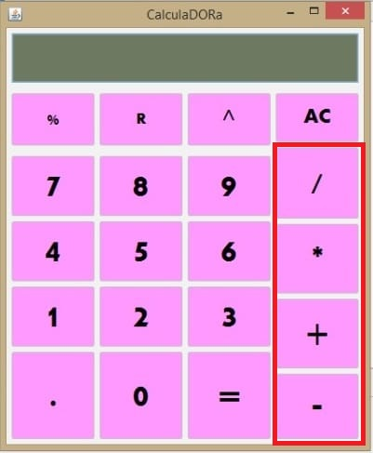

Desta forma será apresentado posteriormente a função dos botões de operações aritméticas básicas, raiz quadrada, potencialização, igualdade, AC (All clear), porcentagem e separação de casas decimais.

## **Soma**

**Use a tecla "+" para fazer somas.** Pressionando a tecla "+" entre dois números para somá-los. Por exemplo: para somar 5 e 10, pressione "5", "+" e "10".

* Some outros números em sequência. Por exemplo: pressione "+" e "5" para somar esse valor à conta anterior, de "5 + 10". Quando você quiser a resposta final, use "=". Aqui, o resultado seria "20".

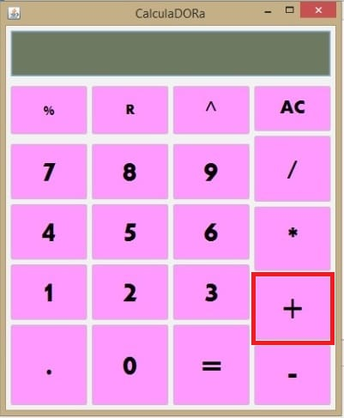

## **Subtração**

**Use a tecla "-" para fazer subtrações.** Pressionando a tecla "-" entre dois números para subtrair o segundo do primeiro. Por exemplo: pressione "7", "-", "5" e "=" para fazer a subtração de 5 a partir de 7, chegando a "2".

* Subtraia outros números em sequência. Por exemplo: pressione "-" e "2" para subtrair esse valor da conta anterior, de "7 - 5". Para obter a resposta final, use "=". Aqui, o resultado seria "0".

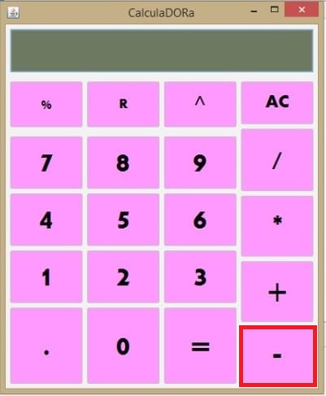

## **Divisão**

**Use a tecla"/" para fazer divisões.** Por exemplo: para dividir 2 por 1, pressione "2", "/", "1" e "="; caso queira transformar a fração 4/5 em um número decimal, pressione "4", "/", "5" e "="; e assim por diante.

* Calculadoras físicas costumam trazer a tecla "÷" para divisão, enquanto as virtuais trazem "/". [não sei se é necessário]
* Divida outros números em sequência. Por exemplo: se a sua calculadora mostrar "2 / 1", pressione "/", "2" e "=" para chegar ao resultado de "1".

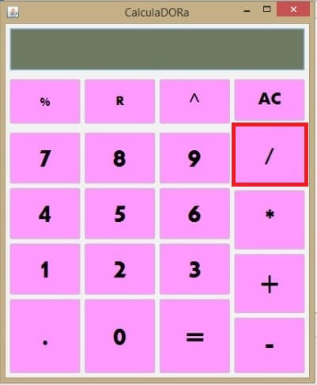

## **Multiplicação**

**Use a tecla "*" para fazer multiplicações.** Por exemplo: para multiplicar 6 por 5, pressione "6", "*", "5" e "=". A resposta final vai ser "30".

* A maioria das calculadoras físicas traz a tecla "x" para multiplicação, ao passo que as virtuais trazem "*”. [não sei se é necessário]
* Multiplique outros números em sequência. Por exemplo: se a sua calculadora mostrar "6 x 5", pressione "x", "2" e "=" para chegar ao resultado de "60".

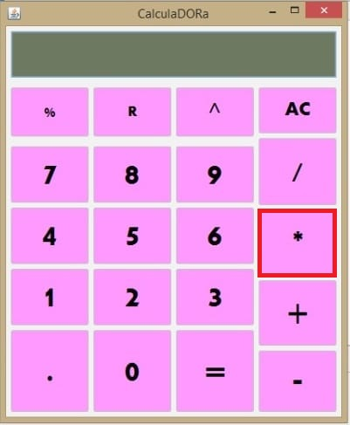

## **Igualdade**

**Use a tecla "=" para chegar à resposta de uma equação.** Depois de inserir os números e as operações da equação (como uma soma ou subtração), pressione "=" para obter a resposta final. Por exemplo: use "+," "10" e "=" para chegar a "20".

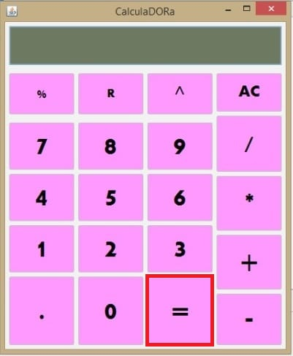

## **AC”All Clear”**

**Use a tecla "AC" para limpar a memória da calculadora.** Pode-se pressionar "AC" sempre que precisar limpar a memória da calculadora e apagar o que está na tela. Por exemplo: comece pressionando "2", "*", "2" e "=". Depois, use "AC" — e o valor vai voltar a "0".

* A tecla "AC" significa "*All Clear*" (algo como "Limpar tudo" em português).

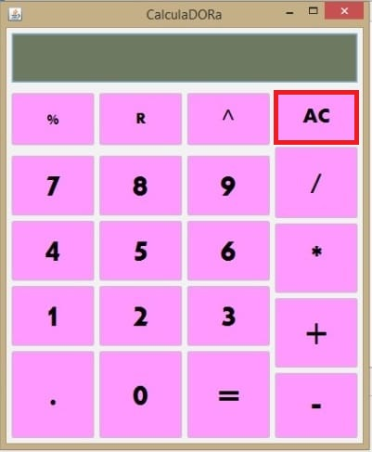

## **Ponto”.’’**

**Use a tecla"."** para inserir números decimais. Comece inserindo o número que vem antes da vírgula ou do ponto; depois, pressione ou "."; e, por fim, digite o valor que vem após esse símbolo. Por exemplo: para criar "50.6", pressione "5", "0", "." e "6".

* Não precisa pressionar "=" se quiser apenas mostrar um número decimal simples na tela da calculadora.
* Por outro lado, pressione "+", "-", "*" ou "/" se você quiser fazer uma dessas operações com o número decimal.

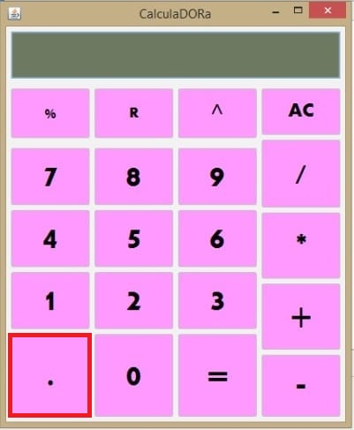

## **Porcentagem**

**Use a tecla "%" para transformar números em porcentagens.** Pressione "%" para dividir o valor da tela por 100, transformando-o em porcentagem. Por exemplo: se você quiser saber quanto valem 7 por cento de 20, pressione "7", "%" para chegar a "0.07" em seguida, pressione "*" e "20" para fazer a multiplicação e, assim, chegar a 1.4.

* Quando você quiser transformar a porcentagem de volta em número, multiplique-a por 100. Seguindo o exemplo acima: você pressionou "7" e "%" para chegar a “0.07". Agora, pressione "*" e "100" para voltar ao valor original, "7".

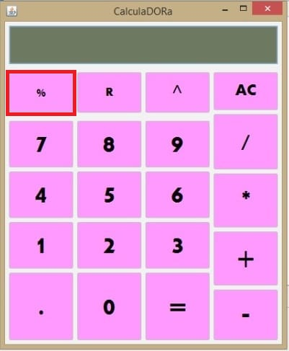

## **Potencialização**

**Use a tecla "^" para calcular o expoente de um número.** O expoente (ou a potência) de um número tem a ver com a quantidade de vezes que ele é multiplicado por si mesmo. A tecla pega o primeiro número ("x") e o multiplica seguindo o número de vezes determinado por "y". Por exemplo: "26" é 2 elevado à potência 6, que significa "2 x 2 x 2 x 2 x 2 x 2"; nesse caso, você pode dinamizar o cálculo pressionando "2", "^", "6" e "=". A resposta final é "64".

* Qualquer número ("x") elevado à segunda potência recebe o nome de "x elevado ao quadrado", ao passo que os valores elevados à terceira potência se chamam "x elevado ao cubo".
* A tecla "^" é mais comum em calculadoras gráficas, enquanto "xy" e "yX" são mais encontradas em calculadoras científicas.

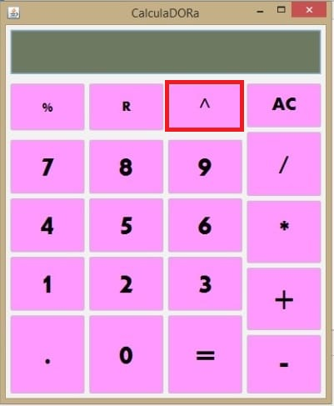

# METODOLOGIA

A metodologia adotada foi o Scrum. A Metodologia Scrum é considerada um método ágil. Trata-se de um framework (conjunto de ações e estratégias para solucionar problemas) normalmente utilizado com projetos mais complexos.

O conceito principal é a ideia de finalizar um projeto mais rápido, com melhor qualidade, otimizando os recursos humanos e materiais. Além disso, potencializa o trabalho em equipe com foco no cumprimento dos prazos estipulados por meio do acompanhamento da evolução do projeto.

# FERRAMENTAS

A ferramenta “Astah” é utilizada para a modelagem de soluções de software fazendo o uso do UML. O UML possui como função de modelar e documentar os sistemas orientados a objetos que são desenvolvidos.

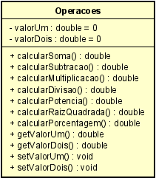

Assim como apresentado na imagem, UML ajuda a deixar o escopo claro, centralizando numa única visão (o diagrama) um determinado conceito, utilizando uma linguagem que todos os envolvidos no projeto podem facilmente entender.

# CONCLUSÃO

Graças **o contexto apresentado juntamente com as especificações, ambiente fornecido a obtenção e aplicação de conhecimento adquirido foi notável que realização dos problemas que foram surgindo ao longo do desenvolvimento do projeto foram realizados com certa dificuldade porem com resiliência, cumprindo com todos os requisitos propostos.**

# ****REFERÊNCIAS****

**Normas ABNT: Formatação de Capa, Sumário, Conteúdo, Referências Bibliográficas e Numeração no Word**. Disponível em: <[(2722) Normas ABNT: Formatação de Capa, Sumário, Conteúdo, Referências Bibliográficas e Numeração no Word - YouTube](https://www.youtube.com/watch?v=b6zBAlRcJ5I)>. Acesso em: 25 agosto. 2022.

**Astah.** Disponível em: <[Premier Diagramming, Modeling Software & Tools | Astah](https://astah.net/)>. Acesso em 17 de agosto. 2022.

**Vivendo entre números.** Disponível em: <[Todas as propriedades da Potenciação - Vivendo entre Símbolos (vivendoentresimbolos.com)](https://www.vivendoentresimbolos.com/2012/10/potenciacao.html)>. Acesso em 19 de agosto. 2022.

**Educa Mais Brasil.** Disponível em: < [Raiz Quadrada - Matemática Enem | Educa Mais Brasil](https://www.educamaisbrasil.com.br/enem/matematica/raiz-quadrada) >. Acesso em 19 de agosto. 2022.

**Mundo Educação.** Disponível em: < [Porcentagem: o que é, como calcular, exercícios - Mundo Educação (uol.com.br)](https://mundoeducacao.uol.com.br/matematica/porcentagem.htm)>. Acesso em 19 de agosto. 2022.

**Tutorial Java – De um JFrame para outro JFrame.** Disponível em: <<https://www.youtube.com/watch?v=pO1SNvqk6sg>, <https://www.guj.com.br/t/swing-como-chamar-outra-tela/41599> e <https://pt.stackoverflow.com/questions/118172/como-chamar-uma-jframe-de-outra-jframe-com-classes-diferentes>>. Acesso em: 20 de agosto .2022.